Описание экскурсии музея «Магия иллюзий»

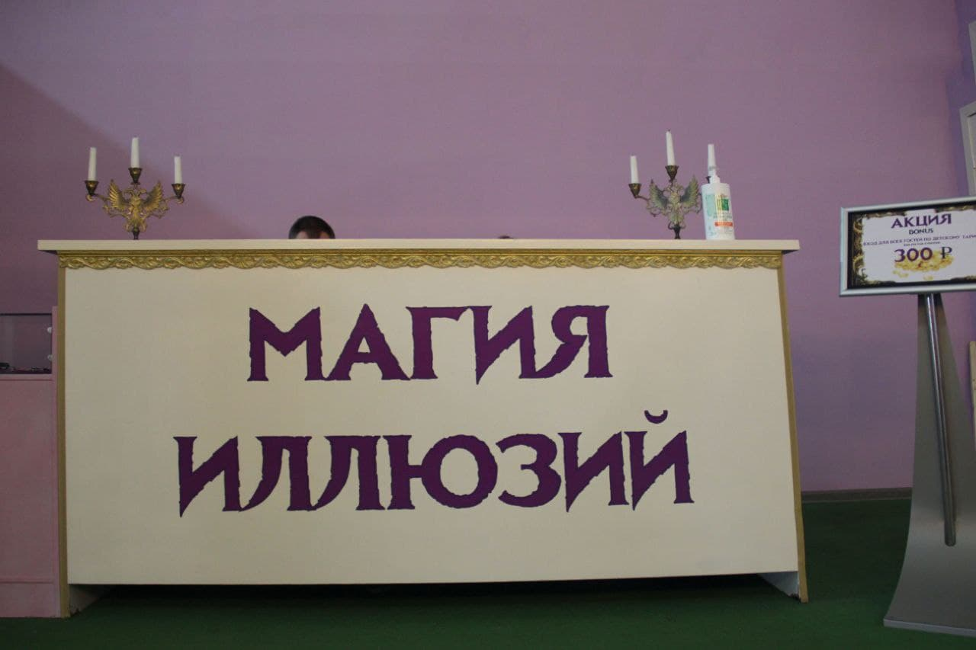

Музей находится в Сочи, ул. Международная, 12.

Увлекательное и необычное путешествие в необычных комнатах и лабиринтах.

Тоннель бесконечности
В тоннеле бесконечности (Vortex) ощущения вращения, падения и переворачивания обеспечены каждому.
И как бы Вы не старались пройти его ровно - у Вас не получится! Таков наш мозг, с его импульсами и командами.
Совокупность многих факторов влияет на поведение человека! В этом тоннеле необходимые факторы собраны воедино.
Если есть желание, сотрудник музея отключит эффекты в тоннеле, и вы пройдёте в другой лабиринт без экстрима.
Зеркальный лабиринт

Это классический зеркальный лабиринт с постоянно меняющимся освещением.
Площадь нашего лабиринта 45 кв.м. (оптимально для получения удовольствия от прохождения) с множеством тупиков.
Попробуйте найти из него выход, учитывая, что это только первый лабиринт, и у Вас должны остаться силы на все остальное.

Стеклянный лабиринт
Этот лабиринт состоит из стеклянных перегородок и зеркал.
Основное отличие от зеркального лабиринта заключается в том, что в стеклянном Вы видите, где находится выход, но добраться до него не так просто.
Вас окружают стеклянные стены, составляющие бесконечные коридоры и тупики.

Ленточный лабиринт
68 км. 400 м. лент.
Ленточный лабиринт ассоциируется у всех с обычным кубом, где висят ленты. Мы решили сделать из него настоящий лабиринт с перегородками, коридорами и тупиками! Повернитесь в пол оборота и Вы потеряете ориентир местоположения, и полагаться на память уже не приходится.
Попробуйте найти из него выход. Сразу скажем - удается это не всем.
Задача – пройти все лабиринты и выйти в холл.
Туманный лабиринт
Туман, лазеры, люминесцентные лампы. Среди множества путей, найдите единственно верный.

Привидения
Они дружелюбные, хоть и выглядят жутковато
Вам придется пройти сквозь них, чтобы найти выход.
За комнатой с привидением выход из лабиринта.

